附件1：

**考察项目介绍**

华为技术有限公司是一家生产销售通信设备的民营通信科技公司，于1987年正式注册成立，总部位于中国广东省深圳市龙岗区坂田华为基地，是全球领先的信息与通信技术（ICT）解决方案供应商，专注于ICT领域，在电信运营商、企业、终端和云计算等领域构筑了端到端的解决方案优势，为运营商客户、企业客户和消费者提供有竞争力的ICT解决方案、产品和服务。2018年2月，沃达丰和华为完成首次5G通话测试，成为世界三大具有5G技术的网络服务提供商之一。

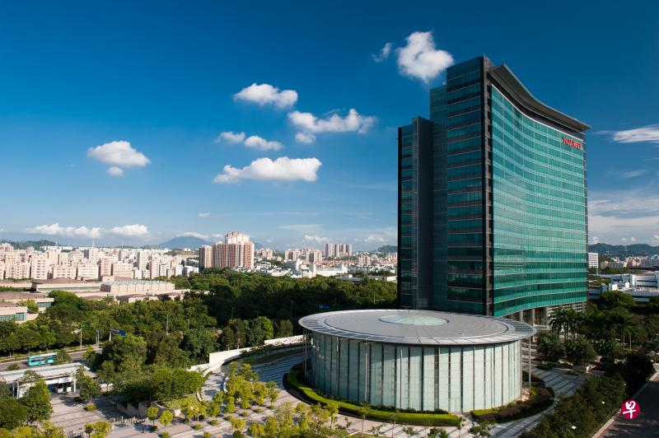 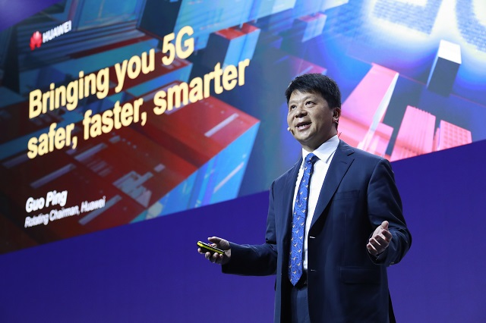 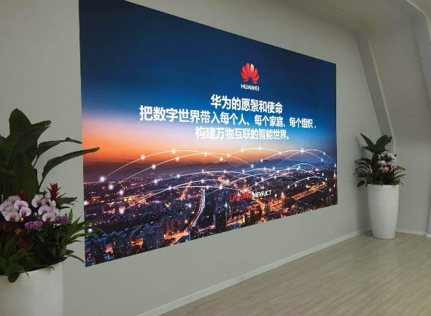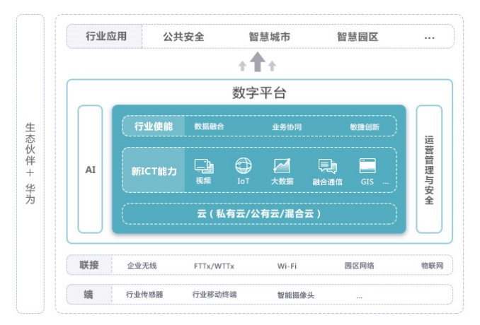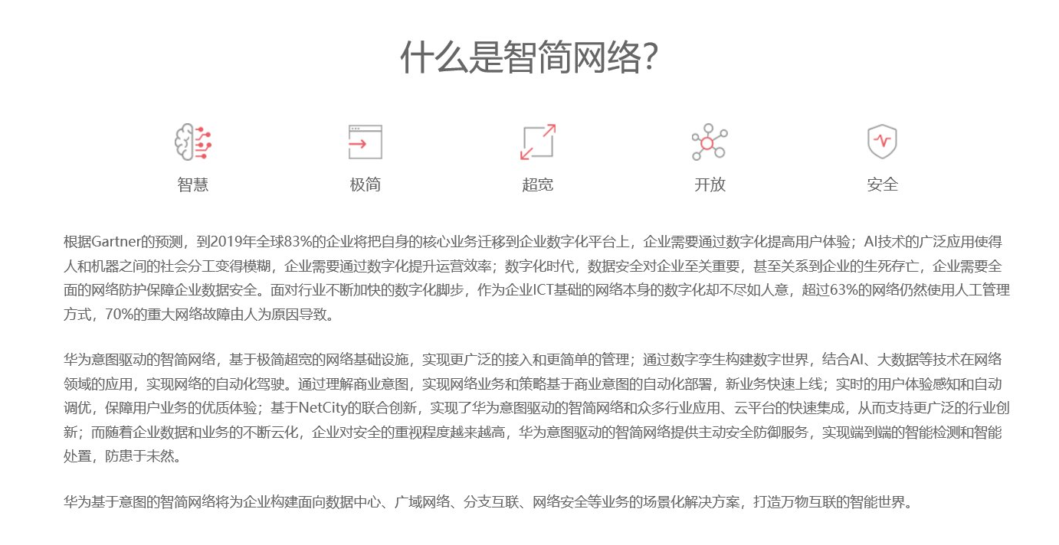

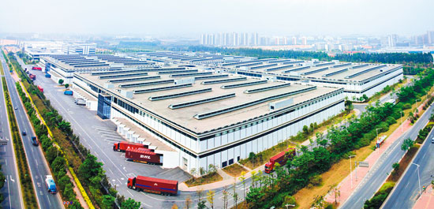

-------------------------------------------------------------------------------

附件2

**考察报名表**

|  |  |  |  |
| --- | --- | --- | --- |
| 企业名称 |  | | |
| 企业地址 |  | | |
| 联系人 |  | 电话 |  |
| 手机 |  | 邮箱 |  |
| 考察学员 | 职务 | 手机 | |
|  |  |  | |
|  |  |  | |
|  |  |  | |

备注：如有疑问请咨询协会秘书处：020-38483951.